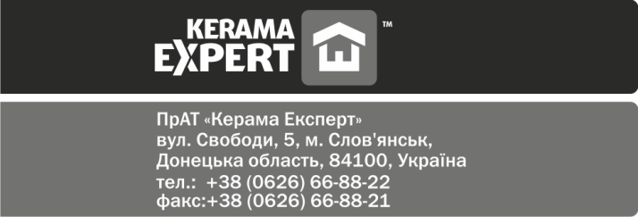

ПРИВАТНЕ АКЦІОНЕРНЕ ТОВАРИСТВО

«КЕРАМА ЕКСПЕРТ»

ідентифікаційний код: 37683607; Україна, 84100, Донецька обл., м. Слов′янськ, вул. Свободи, 5

**ІНФОРМАЦІЯ**

станом на «28» травня 2020 року

до чергових (річних) Загальних зборів акціонерів

**ПРИВАТНОГО АКЦІОНЕРНОГО ТОВАРИСТВА** **«КЕРАМА ЕКСПЕРТ»**, які відбудуться «06» липня 2020 року

Інформація про загальну кількість акцій та голосуючих акцій станом на 28 травня 2020р., дату складання переліку осіб, яким надсилається повідомлення про проведення Зборів акціонерів, які відбудуться 06 липня 2020 року: загальна кількість акцій складає 1 600 000 штук, голосуючих акцій – 1 600 000 штук, привілейованих акцій у Товариства немає.

**Директор**

**ПРИВАТНОГО АКЦІОНЕРНОГО ТОВАРИСТВА**

**«КЕРАМА ЕКСПЕРТ» Левіт О.М.**

**05.06.2020р.**